《FPGA课程设计》指导书

西安邮电大学电子工程学院
微电子系

目录
1、 课程设计题目及要求 3
2、 系统方案设计 3
2.1 系统设计流程图 3
2.2 状态跳转图 4
3、 FPGA总体设计方案 5
3.1 I/O管脚描述 5
3.2 时间可调的设计对应的流程 5
3.3 判断是否有人抢到对应的流程 6
3.4 数据的计算对应的流程 6
4、 模块原理概述 6
4.1 设计模块划分 6
4.2 按键消抖模块 7
4.2.1 原理时序图 7
4.2.2 按键消抖模块示意图 8
4.2.3按键消抖模块I/O描述 8
4.3 数码管显示模块 9
4.3.1 数码管显示模块及原理 9
4.3.2 数码管模块图 10
4.3.2 数码管接口信号描述 10
4.4 状态机模块 10
4.5 二进制转BCD模块 11
4.5.1 二进制转BCD原理介绍 11
5、 模块验证 14
5.1 按键消抖模块 14
5.2 数码管显示模块 16
5.3 二进制转十进制模块 17
6、心得体会 17
7、参考文献 17

课程设计题目及要求
本课程设计的题目是：基于FPGA的智力抢答器设计
题目简述：设计一个支持四选手抢答的智力抢答器，实现自动智力抢答判定的功能。并且将抢答过程的信息和抢答结果通过LED显示器显示。
基本功能：
1，4个选手按下按键，在此期间内倒计时模块预设时间为20s，超出20s时判断此次抢答违规，20s以内按下按键，根据其按键快慢实现抢答功能。
2，每位选手预设积分为100，抢答成功者加10分，失败扣10分，其余选手不扣分；
3，在每次抢答结束下一次抢答前清零，以便进行下一次抢答功能。
扩展功能：实现抢答时间可调的功能

系统方案设计
本节采用自顶向下的设计思想，简单介绍系统的设计方案，包括简单的系统框图以及大致的状态机跳转图。

2.1 系统设计流程图
首先根据设计要求，设计如图2.1.1系统流程图，对设计思路进行梳理。
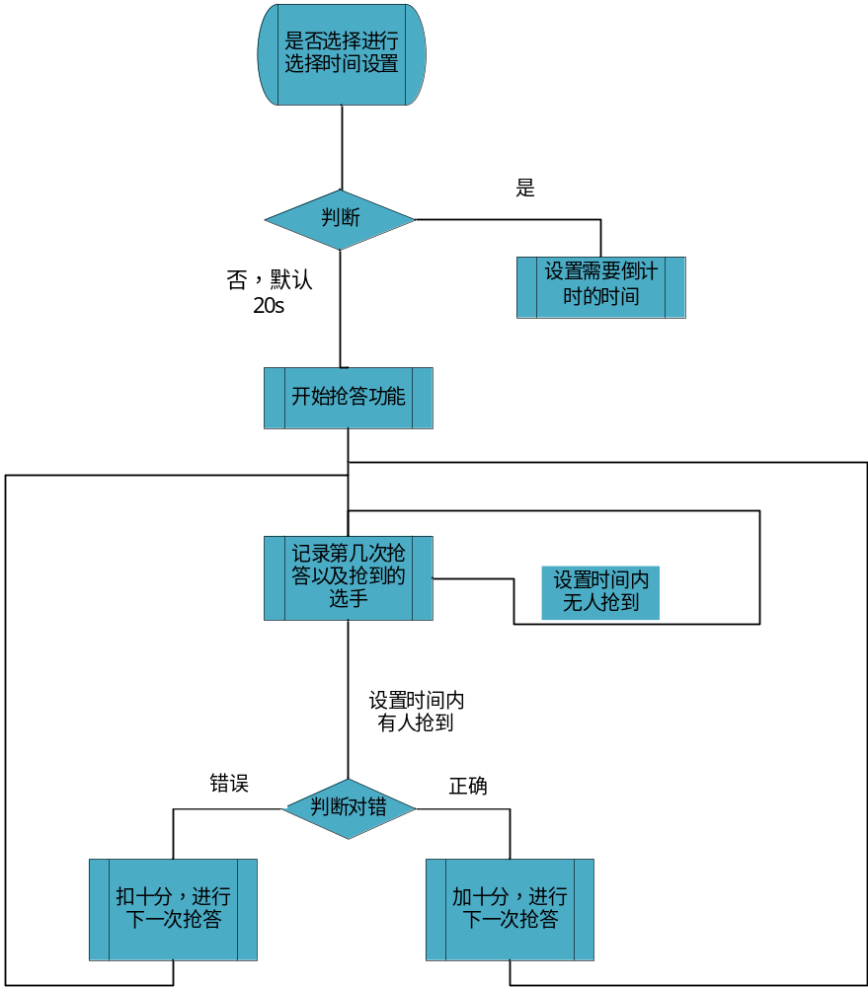
2.1.1系统流程图

2.2 状态跳转图
根据图2.1.1系统流程图，设计出如图2.2.1系统状态跳转图
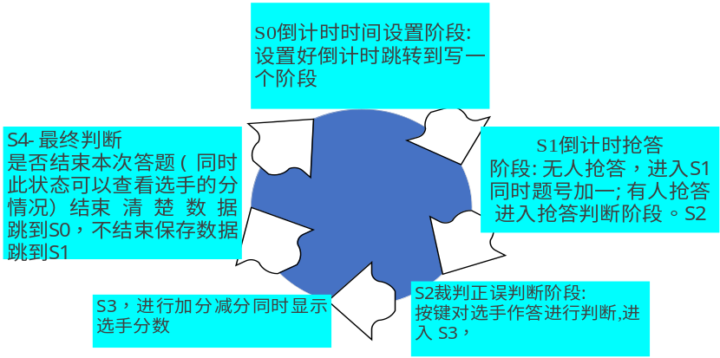
图2.2.1系统状态跳转图
依据以上流程图以及状态机跳转图，可以得到设计的大致思路，对总体设计有一个具体的框图。

FPGA总体设计方案
本设计采用FPGA开发板实现逻辑处理的功能，本实验接口较简单，如图2.1.1整体设计接口示意图
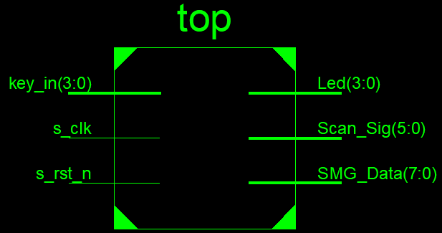
图2.1.1整体设计接口示意图

3.1 I/O管脚描述
信号名称 | I/O | 描述 | 其他
clk | Input | 系统时钟50M
rst_n | Input | 系统复位，低电平有效
key_in[3:0] | Input | 按键输入 | 存在抖动
Led[3:0] | Output | LED输出
Scan_Sig[5:0] | Output | 确定需要显示的数码管
SMG_Data[7:0] | Output | 需要显示的数据

3.2 时间可调的设计对应的流程
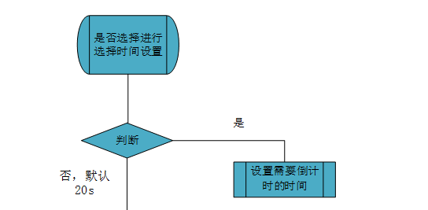

这个可以单独设计一个模块，进行倒计时的设计，当倒计时选定后进行开启抢答电路的复位。

3.3 判断是否有人抢到对应的流程
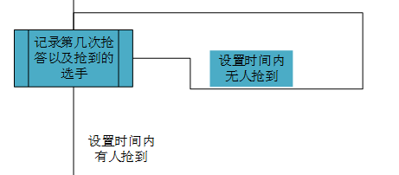
没有人时候，直接进入下一题

3.4 数据的计算对应的流程
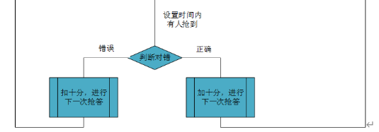
判断正误以及进行数据的计算

模块原理概述

4.1 设计模块划分
总体设计主要分为三个模块，按键消抖模块，状态机模块以及数码管显示模块。如下图4.1.1总体结构1所示。
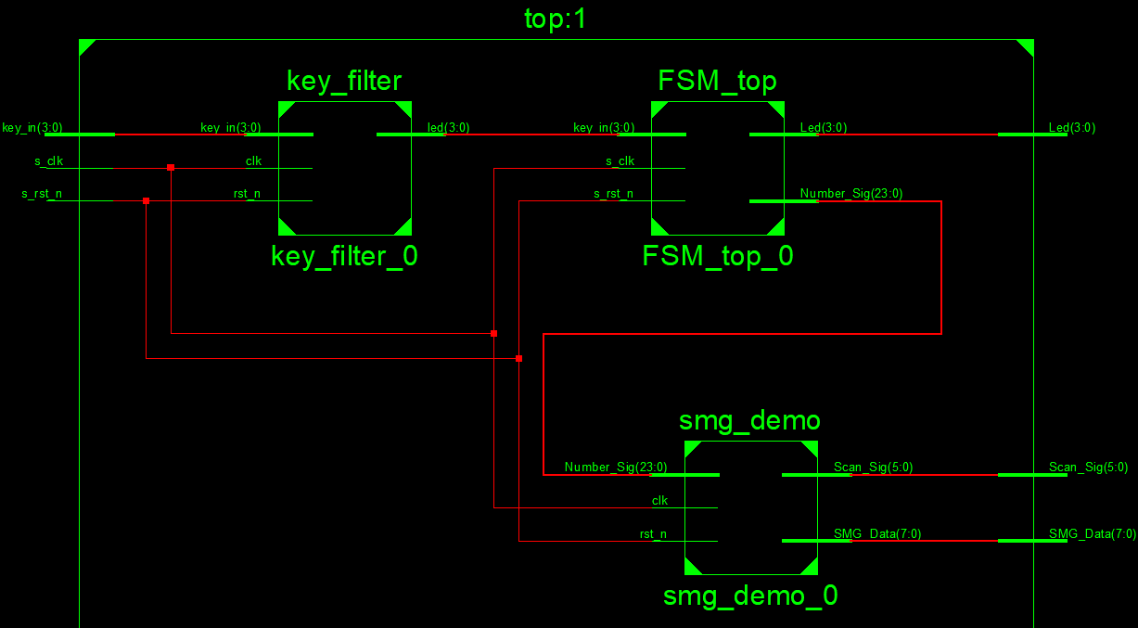
4.1.1总体结构①
用fpga实现对数码管显示，以前通常的方法是进行整除和取余进行运算，但是fpga并不擅长乘法除法运算，所以可以用BCD码来转换。BCD码：通俗的可以理解为用四位二进制数表示一位十进制数字。例如，256就可以用bcd码表示为：0010_1001_0110
因此在数码管显示中，也就是把256各位分出来，就可以用bcd码来表示。因此在ESM_top模块加入了二进制装BCD模块用于数码管显示如下图4.1.2总体结构②
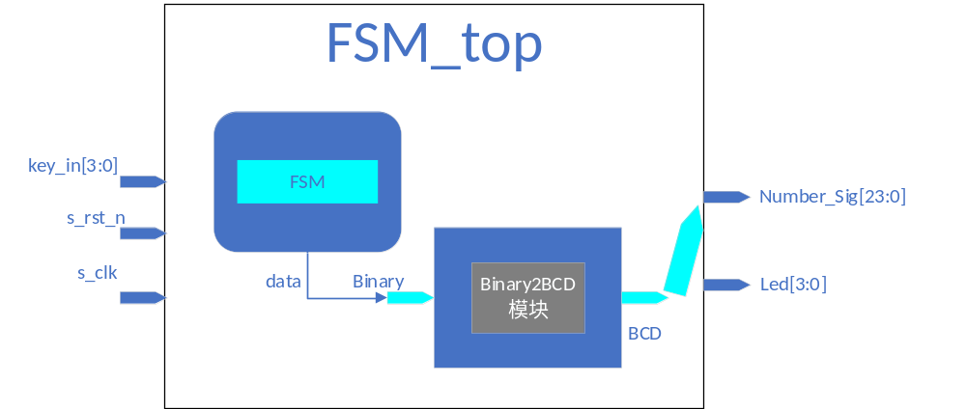
图4.1.2总体结构②
因此下面总结以上四个模块的原理。

4.2 按键消抖模块

4.2.1 原理时序图
每 20ms 程序会检查一下按键的状态，如果这次检测为低电平而且上次检测为高电平的话，说明有按键按下，相对应的 LED 灯反转。一般按键按下时的按键抖动为低于 20ms 的脉冲信号，这些高频脉冲信号会被滤除。提高了按键的可靠性。
这里以一个按键的按下为例，代码中用的四个按键都是同样的原理。下面是图4.2.1按键消抖时序图。
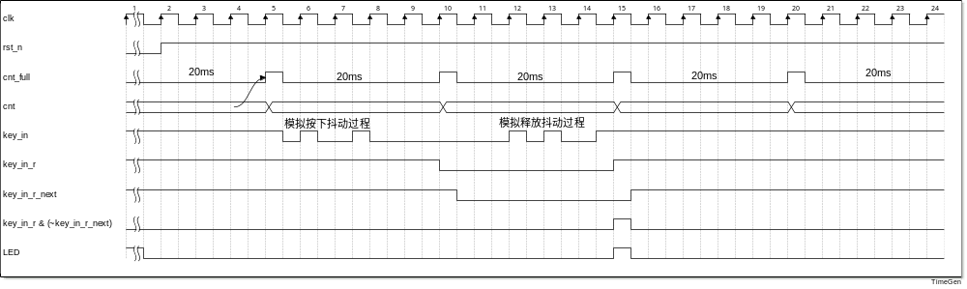
图4.2.1按键消抖时序图

4.2.2 按键消抖模块示意图
如图4.2.2按键消抖模块示意图
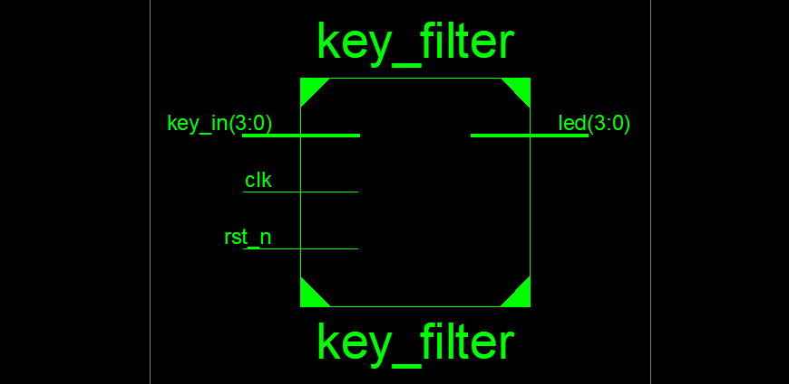
图4.2.2按键消抖模块示意图

4.2.3按键消抖模块I/O描述
信号名称 | I/O | 描述 | 其他
clk | Input | 系统时钟50M
rst_n | Input | 系统复位，低电平有效
key_in | Output | 按键输入 | 存在抖动
led | Output | 按键输出 | 按键按下，产生稳定的一个时钟周期的脉冲信号

4.3 数码管显示模块

4.3.1 数码管显示模块及原理
数码管是很常见的一种显示设备，一般分为七段数码管和八段数码管，两者区别就在于八段数码管比七段数码管多了一个“点”。我们采用的数码管为 6 位一体的八段数码管，数码管的段结构如图4.3.1 数码管的段结构所示。
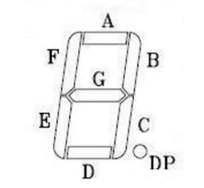
图4.3.1 数码管的段结构
我们使用的是共阳极数码管，当某一字段对应的引脚为低电平时，相应字段就点亮，当某一字段对应的引脚为高电平时，相应字段就不亮。
六位一体数码管是属于动态显示，由于人的视觉暂留现象及发光二极管的余辉效应，尽管实际上各位数码管并非同时点亮，但只要扫描的速度足够快，给人的印象就是一组稳定的显示数据，不会有闪烁感。

4.3.2 数码管模块图
如图所示数码管模块图。
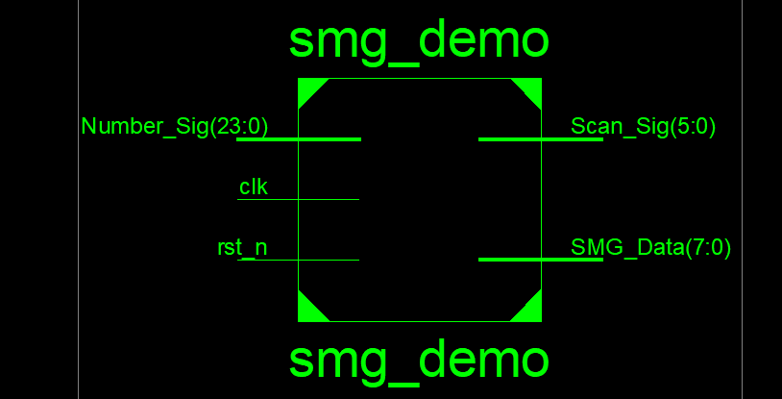
图4.3.2数码管模块图

4.3.2 数码管接口信号描述
信号名称 | I/O | 描述 | 其他
clk | Input | 系统时钟50M
rst_n | Input | 系统复位，低电平有效
Number_Sig | Input | 输入需要显示的数据 | 显示数据高位在最右边的数码管
Scan_Sig | Output | 需要显示的第几个数码管
SMG_Data | Output | 需要显示的数据

4.4 状态机模块
状态机如图所示，输出的数据位分数，控制跳转的为按键的响应。同时数码管在相应的状态显示相应的数据。
状态 | 需要进行的设置
S0状态 | 设置倒计时间，key_in[0]增加1s，key_in[1]减少1s，secound_set为倒计时时间。  key_in[2]增加跳转到S1状态。  assign set_end = key_in[2] 。  同时设置题号为q_number = 1 。
S1状态 | 无人抢答。倒计时到0，题目号加一同时进入S1  有人抢答。显示抢到的人号码同时进入S2
S2状态 | 判断正误以及对选手分数进行加减  key_in[0]增加10，key_in[1]减少10  reg [3:0] option;//记录哪一位选手抢到了题目  只有进行判断就进入下一状态
S3状态 | 显示选手及其分数2s  S3_end 信号为高电平，进入下一个状态。  S3_cnt_full == 2控制 S3_end 是否为高电平，用来计数  S3_cnt 计数寄存器，如果计数一秒S3_cnt_full＋1
S4状态 | 判断是否继续  key_in[0] == 1'b1 继续，跳转到状态S1  key_in[1] == 1'b1 结束，跳转到状态S0  key_in[2] == 1'b1 控制显示选手的分数

4.5 二进制转BCD模块

4.5.1 二进制转BCD原理介绍
BCD码（Binary-Coded Decimal‎）亦称二进码十进数或二-十进制代码。用4位二进制数来表示1位十进制数中的0~9这10个数码。
移位加3算法简单来说就是，有多少位二进制说，就进行多少次移位，以八位的二进制为例，其数值最高可为三位十进制数，进行如下表左移，在移位的过程中，如果移位出的数值大于4，则将改为的数值加3后再进行移位。如图4.5.1移位加3算法示意图
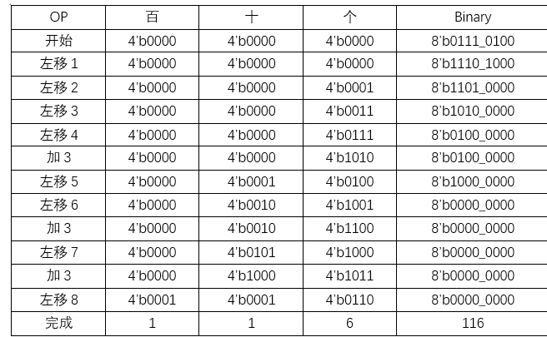
图4.5.1移位加3算法示意图
这里为什么大于四，BCD码是四位二进制数表示一个十进制数的一位，如果这以为大于4，比如5，4’b0101，下一次移位后变成了4’b1010，BCD码中是没有4’b1010的，所以要加6，向高位进位。这里就是移位后加6和移位前加3，两种方法修正，我这里选择了移位前加3。（4’b0011左移后也是4’b0110，移位前和移位后都是一样的对BCD码的位数进行修正）。
为什么用左移的方法呢？这是因为二进制数和十进制数之间的位权的关系。所以二进数和十进制数之间的转化是乘以2，也就是左移一位。转换公式如图4.5.2二进制转十进制转换公式
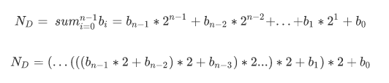
图4.5.2二进制转十进制转换公式
代码实现起来不是很复杂，模块设计如下，tran_en是转换使能信号，可以使电平使能也可以是脉冲使能，作为脉冲使能使用的时候，需要在数据来临之后的一个时钟周期给出使能（我的模块是这样的特点），电平使能有效时，需要18个时钟周期完成转换，输入二进制位16bit，输出为四组千百十个位。转换完成后输出一个转换完成标志tran_done。接口如图4.5.3 二进制转BCD接口
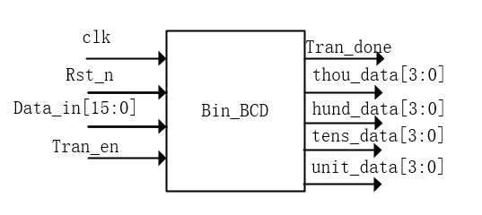
图4.5.3 二进制转BCD接口
内部的时序采用三段式状态机来完成。IDLE状态接收到使能信号，调到移位状态，经过16次移位。在shift_cnt为17时（这里是因为我状态机的原理所以shift_cnt会计数到17，但移位次数为16），数据转换完成。跳到DONE状态，输出转换完成标志。如图4.5.4状态跳转图

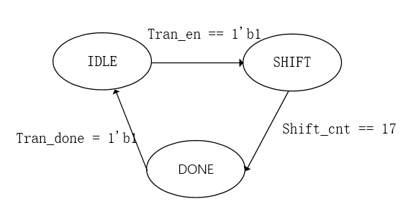
图4.5.4状态跳转图
采用组合逻辑来实现，移位后的数据值的判断，大于4加3后再进行移位。最后将转换完成后的结果输出。如图4.5.5 数据转换实现方法
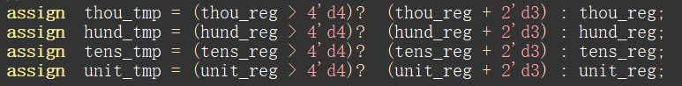
图4.5.5 数据转换实现方法

模块验证
由于状态机不便于仿真，因此这里对其余模块进行仿真验证。

5.1 按键消抖模块
仿真模拟按下与松开抖动，这里实际上只对按下抖动进行检测，具体代码及功能仿真如下
仿真代码如下
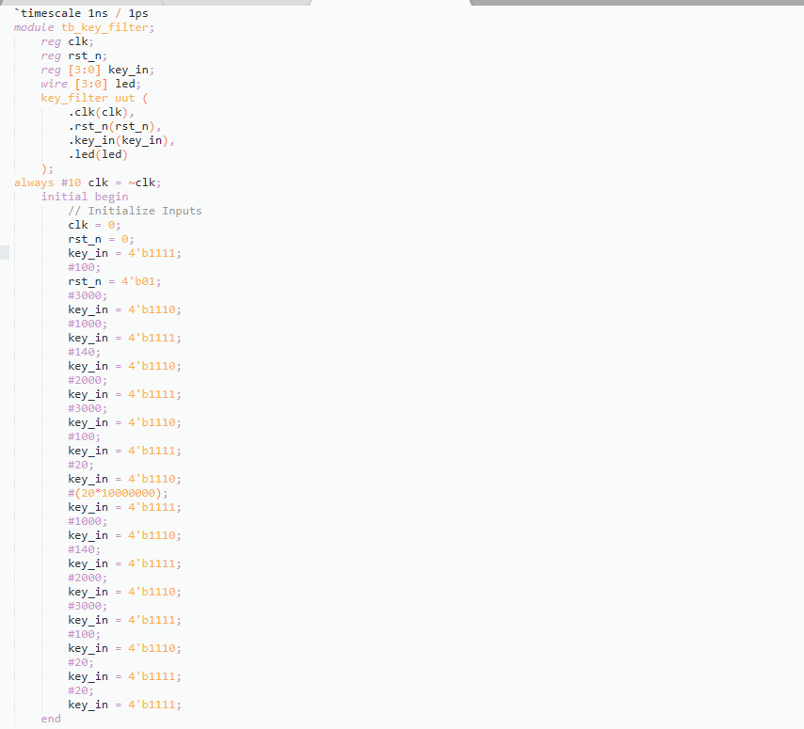
模拟按键抖动的过程如下图，可以看到按键按下时LED的状态为发生改变，
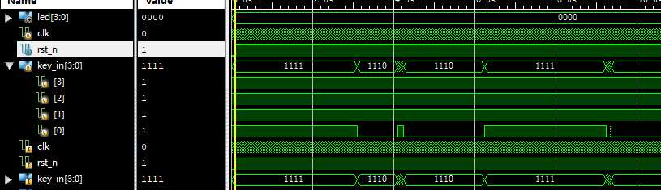
当计数满后才发生了LED状态的转变滤除了抖动的部分。
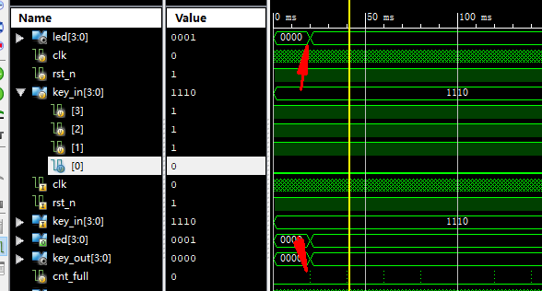

5.2 数码管显示模块
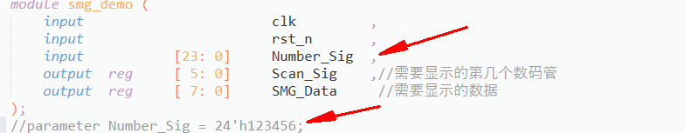
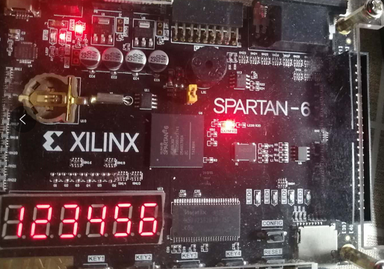

5.3 二进制转十进制模块
将数据1101010转换为十进制。个十百千位。
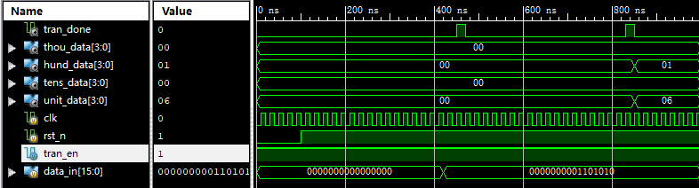
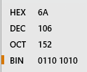

6、心得体会
首先次是课设让我对与其中某些问题有了更好的的理解，例如状态机的使用，对于二进制转十进制的算法的实现也是很有意思。也有很多纯逻辑一个时钟周期实现的，也有很多地方需要学习。很多细节的理解或许更能提高自己的水平。

7、参考文献
1，基于Verilog HDL的二进制转BCD码实现
2，Verilog实现的多个按键消抖（具体模块可用）
3,Verilog实现交通灯(数电课设)----------旧
4，万物基于状态机——状态机大法好

